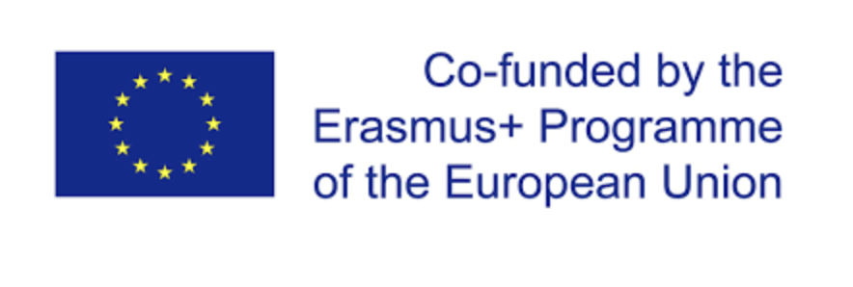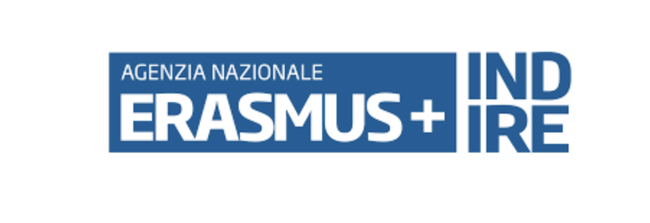


LICEO CLASSICO STATALE “G. GARIBALDI”
Via Canonico Rotolo 2, Palermo – Tel. 091/589624
Sito web: http://www.liceogaribaldi.edu.it
E-mail: papc04000p@istruzione.it
Pec: papc04000@pec.istruzione.it
Cod.Fis. 80025620826
A.S. 2025/2026

OGGETTO: BANDO DI SELEZIONE STUDENTI PER LA PARTECIPAZIONE al
PROGRAMMA ERASMUS+ AZIONE KA120 “SETTORE SCUOLA”- a.s. 2025/26
PROGRAMMA ERASMUS+, AZIONE KA120 SETTORE SCUOLA
TITOLO: “SHAPING TOOLS FOR A FULL EUROPEAN DIMENSION”
CODICE di ACCREDITAMENTO: 2022-1-IT02-KA120-SCH-000111711
ENTE PROMOTORE: Liceo Classico Statale “Giuseppe Garibaldi” - Palermo
PARTNER EUROPEO COINVOLTO:
Lycée International “Georges-Duby”, Aix-en-Provence (Francia)
ALLEGATO C

AUTORIZZAZIONE al TRATTAMENTO dei DATI PERSONALI e PRIVACY
Regolamento Europeo 2016/679 GDPR

Il/La sottoscritto __________________________________________________________________

nato/a a ________________________________________________ il __________________

residente a ___________________________________ in _____________________________

nella qualità di ________________________________ (specificare: Madre/Padre)
Il/La sottoscritto _______________________________________________________________

nato/a a _____________________________________________________ il ______________

residente a ___________________________________ in _____________________________

nella qualità di ________________________________ (specificare: Madre/Padre)
dell’alunno/a __________________, Classe ________, del Liceo Classico Statale “G. Garibaldi” di Palermo, a.s. 2025/2026, partecipante al Programma ERASMUS+, Azione KA1 Settore Scuola a.s.2025/2026
AUTORIZZANO
ai sensi e per gli effetti del Regolamento Europeo 2016/679 GDPR, con la sottoscrizione del presente modulo, il proprio consenso al trattamento dei dati personali forniti all’Istituzione scolastica, che potranno essere comunicati ad altri soggetti pubblici e/o privati unicamente in forza di una disposizione di legge o di regolamento.
Titolare del trattamento dei dati ai sensi del D.lgs. n. 196 del 30/06/2003 (Codice della privacy) e del Regolamento Europeo n. 679 del 27/04/2016 (GDPR) è la Prof.ssa Irene Marcellino, Dirigente Scolastica, in qualità di rappresentante legale dell’Istituto Liceo Classico Statale “G. Garibaldi” di Palermo.

Data_______________________ (Firma)_______________________________

(Firma ) _______________________________

